**当家汇APP-v2.0功能需求**

# 前台

## 积分商城

点击“积分兑换商品”进入积分商城。

### 我的积分

显示会员的当前积分数量。（这里的积分是会员的可使用积分）

### 兑换记录

点击“兑换记录”，查看会员已经兑换的商品或优惠券列表。

### 商品列表

查看可以兑换的商品列表，包含：图片，名称，兑换所需积分数量。

### 商品详情页

点击“商品列表”中的一件商品，进入商品详情页。

页面包含：

商品图片，轮播图展示商品。

商品名称。

兑换所需积分。

商品介绍。

有效期（只有优惠券有）。

立即兑换（按钮）。如果积分不够，按钮无法点击。

### 兑换成功提示

兑换成功后，显示兑换成功的提示页面。

## 促销活动

分享促销活动可以获得积分。

### 单件商品促销

通过首页的推荐，可以进入单件商品活动展示页面。

单件商品促销活动分为三种。

满减优惠：购物满一定金额，享受优惠。

满件优惠：同一种商品，购买多件，享受优惠。

赠品优惠：购买指定商品，赠送其他商品。

### 套餐商品促销

套餐商品分为两种：多种商品组合的套餐和一种商品多数量组合。

### 预售商品

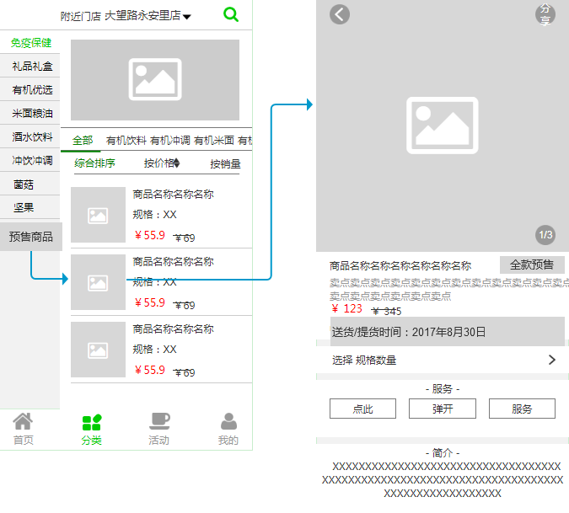

会员在预售商品列表中，查看正在预售的商品，提前支付费用，预定商品。

商品详情页，会提示送货/提货时间。

## 商品详情

### 赠品

赠品优惠的商品，在详情页免，可以看见赠品提示，点击可以查看赠送商品的详细信息。

## 确认订单

### 私人订制（随时提货）

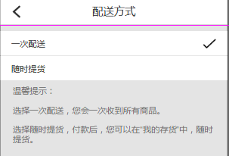

在商品详情页，可以选择配送方式，选择随时提货，用户在购买商品后，可以根据需要，随时申请配送。

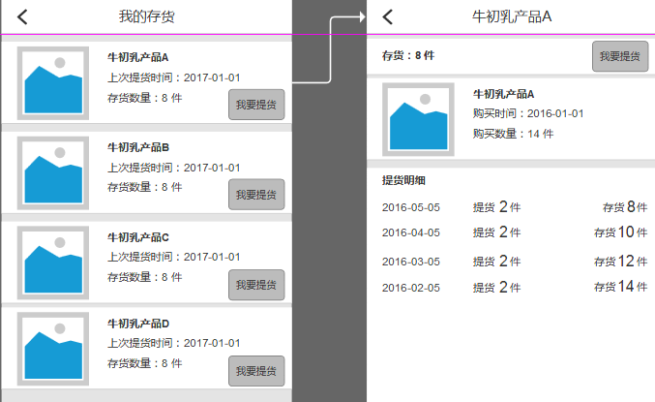

用户需要提货时，可以在“我的存货”中，查看自己的存货信息，随时提货。

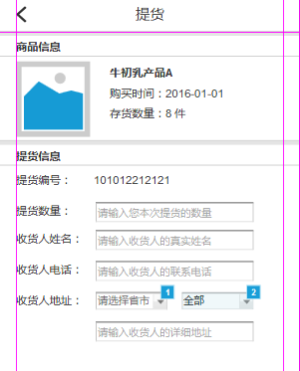

## 抽奖

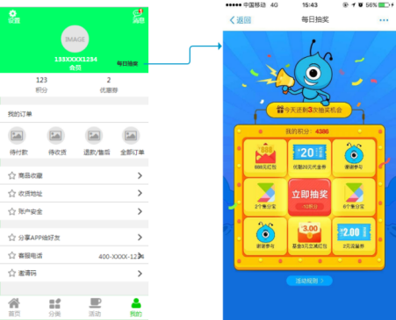

会员通过“我的”菜单，点击“每日抽奖”进入抽奖页面。在抽奖页面，用户可以查看抽奖规则，抽取积分、优惠券等奖品。

## 文章资讯

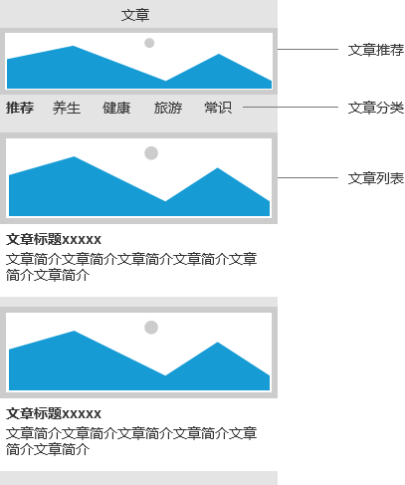

文章资讯页面分为：资讯推荐、文章分类、文章列表。其中，资讯属于文章分类中的一个子类。

### 文章、资讯详情

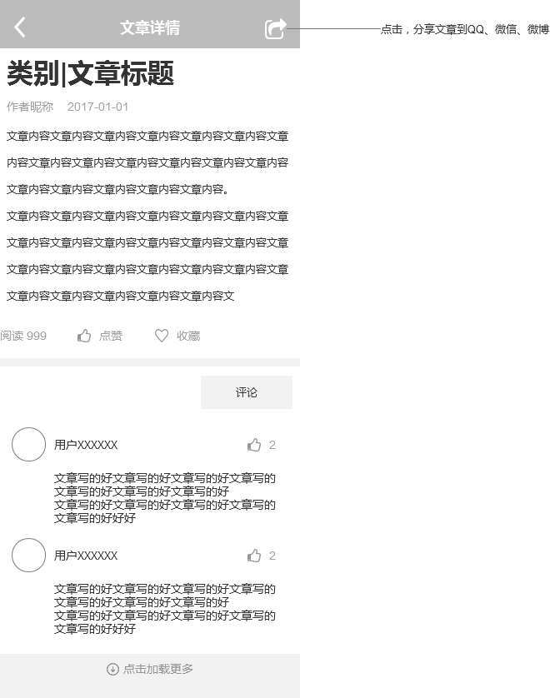

会员可以查看并分享文章，对文章进行点赞、收藏和评论。

会员只能评论文章内容，无法回复他人的评论。

# 后台

## 用户管理

### 会员管理

#### 会员属性

**会员可见属性**

|  |  |
| --- | --- |
| **属性** | **说明** |
| 头像 |  |
| 手机号 | 登陆用户名 |
| 昵称 |  |
| 我的积分 | 与“会员积分”一致 |
| 我的等级 | 与“会员等级”一致 |
| 性别 |  |
| 生日 |  |
| 真实姓名 |  |
| 证件类型 |  |
| 证件号 |  |
| 收货地址 | 省市区及详细地址 |

在APP“我的”页面，增加“等级”展示。

在“个人信息页面”，增加“真实姓名”、证件类型、证件号。

**会员不可见属性**

|  |  |  |
| --- | --- | --- |
| **分类** | **属性** | **说明** |
| 账号相关 | 会员类型 | 选择：线上会员、线下会员 |
|  | 会员卡类型 | 选择：按照现有的会员卡 |
|  | 手机号 | 可以填多个手机号 |
|  | 会员积分 | 积分与等级挂钩 |
|  | 会员等级 | 选择：注册会员、白银会员、黄金会员、钻石会员 |
| 业务相关 | 所属分公司 | 业务信息与员工关联，一旦选择员工，其他信息就会自动锁定。 |
|  | 所属二级经销商 |
|  | 所属店面 |
|  | 服务员工号 |
|  | 客户来源 | 选择：自主购买、口碑宣传、他人转介、其他来源 |
|  | 客户类型（消费额度） | 选择：重要客户、次要客户、普通客户、小客户 |
|  | 客户价值（消费频次） | 选择：高频客户、中频客户、低频客户、流失客户 |
|  | 是否转介 |  |
| 个人信息 | 姓名 |  |
|  | 性别 |  |
|  | 生日 |  |
|  | 证件类别 |  |
|  | 证件号码 |  |
|  | 年收入 |  |
|  | 性格特征 |  |
|  | 兴趣爱好 |  |
| 家庭信息 | 家庭成员 |  |
|  | 经济自主 | 选择：完全自主、告知对方、双飞商量、配偶做主、子女做主 |
| 事业信息 | 曾经就业情况 |  |
|  | 目前就业情况 |  |
| 生活信息 | 以往病史 |  |
|  | 目前健康状况 |  |
|  | 生活习惯 |  |
|  | 旅游情况 |  |
|  | 其他 |  |

#### 查询条件

会员编号

会员姓名

性别

证件号

会员类型

会员卡类型：与会员类型关联，只有线下会员，才有会员卡类型。

会员等级

所属分公司

所属二级经销商

所属店面

服务员工号

客户来源

客户类型

客户价值

会员状态（是否冻结）

#### 查询结果

会员编号

会员姓名

性别

证件号

会员类型

会员卡类型：与会员类型关联，只有线下会员，才有会员卡类型。

会员等级

所属分公司

所属二级经销商

所属店面

服务员工号

客户来源

客户类型

客户价值

会员状态

点击该会员的“查询”按钮，显示该会员全部信息。

#### 其他操作

**添加会员**

手动添加一个会员，并逐条编辑会员信息。

**导入会员**

按照指定的模板，通过excel表格批量添加会员。

**冻结会员**

点击冻结，该会员信息被冻结，可以查看，但是无法编辑该会员信息。在前台，该会员无法通过手机账号登录APP。

**查看会员**

查询该会员的全部属性。

**编辑会员**

对该会员的属性进行修改。

### 员工信息管理

员工信息包括：头像、员工类型（销售员/配送员）、员工编号、姓名、电话、所属大区、所属店铺、所属经销商、入职日期、状态。

查询条件包括：大区、店铺、经销商、员工编号、姓名、电话、状态（试用、正式、冻结、离职）。

管理员可以对员工进行添加、编辑、查看、修改状态等操作。

### 管理员管理

#### 管理员信息管理

超级管理员有最高权限，可以管理所有后台的数据。

**管理员属性**

|  |  |
| --- | --- |
| **属性** | **说明** |
| 名称 | 用于说明该管理员的使用用户 |
| 用户名 |  |
| 密码 |  |
| 管理密码 | 在管理员进行审核、修改、删除操作时，需要输入管理密码 |
| 状态 | 是否冻结，如果被冻结，该账号无法登录 |
| 类型 | 区分管理员的类型：超级管理员、总部、大区、二级经销商、门店、销售员 |
| 权限 | 自定义管理员的查询和操作权限 |

**查询条件**

名称

用户名

类型

状态

**查询结果**

名称

用户名

密码（以*代替）

管理密码（以*代替）

类型

权限

状态

操作（包括：增加管理员、查看管理员信息、编辑管理员、冻结管理员）

#### 管理员权限管理

超级管理员可以对管理员的权限进行编辑。

管理权限包括：

1. 查询。隐藏或显示后台的子菜单。如管理员admin11登陆后台后，可以看见“促销管理”、“统计管理”两个菜单，其余菜单不可见；管理员admin22登陆后台，可以看见“运费管理”、“统计管理”两个菜单，其余菜单不可见。

**包括对一级、二级菜单的查询权限管理。**

1. 操作。管理员是否可以对子菜单下的内容进行“添加”、“编辑”“冻结”、“审核”“审核通过”、“审核不通过”等操作。

## 消息通知

管理员可以查看通知。未读消息通过标题颜色区分即可。

## 促销管理

### 活动管理

#### 活动属性

添加一个活动，需要填入活动信息。

|  |  |
| --- | --- |
| **属性** | **说明** |
| 活动名称 | 活动的解释 |
| 活动时间 | 活动的起止时间 |
| 活动封面图 | 该活动在APP页面的展示图片 |
| 活动对象 | 参与活动的会员等级要求，如：可以选择全部会员，也可以选择只有钻石会员参与 |
| 活动类型 | 活动类型分为：满减活动、满件活动、赠品活动、套餐活动 |

**选择活动类型后，不同的活动，需要填写的信息有差异。**

满减活动填写以下属性

|  |  |
| --- | --- |
| **子属性** | **说明** |
| 活动商品 | 选择参加满减活动的商品。  可以选择全部商品、某一类商品或某一种商品 |
| 活动规则 | 设置金额。购物满多少金额，减多少金额。 |

满件活动填写以下属性

|  |  |
| --- | --- |
| **子属性** | **说明** |
| 活动商品 | 选择参加满件活动的商品。  可以选择全部商品、某一类商品或某一种商品 |
| 活动规则 | 设置数量和金额。购物满多少数量，减多少金额。 |

赠品活动填写以下属性

|  |  |
| --- | --- |
| **子属性** | **说明** |
| 活动商品 | 选择参加赠品活动的商品。  可以选择全部商品、某一类商品或某一种商品， |
| 赠品商品 | 选择赠送的商品。  只能选择某一种商品。 |

套餐活动填写以下属性

|  |  |
| --- | --- |
| **子属性** | **说明** |
| 活动商品 | 选择参加赠品活动的商品。  可以选择多个商品，组合成套餐。也可以选择1个商品，多数量组合成套餐。 |
| 套餐价格 | 套餐商品的价格 |

#### 查询条件

活动查询条件包括：

活动名称

活动类型

活动时间（活动起止时间）

#### 查询结果

活动查询结果包括：

活动封面图片

活动名称

活动类型

活动时间（活动起止时间）

活动详细信息

### 商城管理（积分商城）

用户可以使用积分兑换商品，或者使用积分+金额优惠购买商品。

商城中的商品，从商品库中选择，不需要额外添加新商品。

#### 商城信息管理

商城信息管理，包括：商城信息的查看、编辑、保存、冻结。

商城信息包括：

1. 商城名称
2. 推荐广告位（包括图片、链接）

#### 商品信息管理

**商品信息表**

|  |  |
| --- | --- |
| **商品属性** | **说明** |
| 商品编号 |  |
| 国际条码 |  |
| 品牌 |  |
| 商品类别编码 |  |
| 商品一级分类名称 |  |
| 商品二级分类名称 |  |
| 商品名称 |  |
| 规格 |  |
| 原价 |  |
| 零售价 |  |
| 主供应商 |  |
| 供应商名称 |  |
| 参考毛利 |  |

**查询条件**

商品编号

国际条码

商品名称

品牌

商品类别编码

商品类别名称

价格区间

是否发布

**查询结果**

商品编号

国际条码

商品名称

品牌

商品类别编码

商品类别名称

原价

零售价

商品状态（已发布、审核中、未发布）

操作（查看、编辑、提交审核、审核通过、审核不通过、下架）

**商品状态**

已发布的商品，可以进行：查看、编辑、审核不通过，的操作。

审核中的商品，可以进行：查看、审核通过、审核不通过，的操作。

未发布的商品，可以进行：查看、编辑、提交审核、下架，的操作。

#### 添加商品

所有添加的商品都属于“未发布”状态的商品，只有审核通过后，商品才会上架。

通过添加商品功能，打开商品库，可以勾选一个或多个商品，或者勾选一类或多类商品，添加到商城的商品列表中。

## 运费管理

运费管理中，通过合作商家的列表展示。

列表包括以下内容：

商家名称

联系人

联系方式

运费规则

操作（查看、编辑、删除）

通过“添加合作商家”，加入新的运费项。其中，运费规则通过手动录入的方式进行编辑。

**运费规则**

编辑配送区域、商品重量（xx公斤以内固定xx金额，超过之后每公斤增加xx金额）、配送时间（用于显示送达时间）。

## 文章管理

### 文章分类管理

文章分类包括：分类名称。

分类管理功能：添加分类、编辑分类、删除分类。

### 文章管理

#### 文章推荐

文章推荐使用轮播图的形式，功能包括：图片，文章链接，数量。

#### 文章列表

**查询条件**

文章名称

文章分类

文章状态（审核通过、审核中、审核不通过）

添加时间（时间段）

发布时间（时间段）

关键字

**查询结果**

文章封面图

文章名称

文章分类

添加时间

发布时间

文章详情

文章状态（审核通过、审核中、审核不通过）

操作（添加、查看、编辑、审核、审核通过、审核不通过、删除）

在文章详情页中，可以嵌入商品（商品名称、价格都是动态数据）。

## 统计管理

查询出来的列表可以导出全部或者本页。以excel表格的形式导出。

### 商品统计

#### 单品销售统计

**查询条件**

来源（全部/PC端/APP端/微商城端）

商品名称

商品编号

商品一级分类

商品二级分类

品牌

时间区间

**查询结果**

商品封面图

来源

商品名称

商品编号

品牌

商品一级分类

商品二级分类

时间区间

浏览次数

订单数量

购买数量

购买人数

退货数量

收藏数

单价

销售金额

查询结果包括“总计”

#### 品类销售统计

**查询条件**

来源（全部/PC端/APP端/微商城端）

商品一级分类

商品二级分类（选择“全部”，统计所有分类数据，在总计中，查看一级分类的统计）

时间区间

**查询结果**

来源（全部/PC端/APP端/微商城端）

商品一级分类

商品二级分类

时间区间

订单数量

购买数量

退货数量

销售金额

查询结果包括“总计”

#### 品牌销售数据

**查询条件**

来源（全部/PC端/APP端/微商城端）

品牌名称

时间区间

**查询结果**

来源

品牌名称

商品数量

订单数量

购买数量

退货数量

销售金额

查询结果包括“总计”

### 财务统计

#### 员工销售统计

**查询条件**

来源（全部/PC端/APP端/微商城端）

大区名称

经销商名称

店面名称

员工工号

时间区间

**查询结果**

来源（全部/PC端/APP端/微商城端）

大区名称

经销商名称

店面名称

会员姓名

手机号

订单数量

退货数量

最近购买时间

销售金额

查询结果包括“总计”

# 规则

## 会员积分规则

通过购买商品获得的积分，必须要在会员确认收货后，这部分积分才可以使用。

**积分增加规则：**

1. 每日登陆 积分 +5
2. 签到 积分 +5
3. 分享 积分 +5 每天通过分享增加的积分，最多增加15，超过15不再增加
4. 购买商品 积分 +消费金额
5. 其他方式，如后台修改等

**积分减少规则：**

1. 积分商城兑换 积分 -兑换数量
2. 退货 积分 -消费金额
3. 自动扣减 积分 -30% 每年的1月1日积分自动减少
4. 其他方式，如后台修改等

## 会员等级规则

会员等级与积分对应，不同的积分对应不同的等级，等级越高，会员在APP上享受的权益越多。

|  |  |  |
| --- | --- | --- |
| **会员等级** | **所需积分** | **会员权益** |
| **注册会员** | 0-5000 | 一年一次的免运费购物机会  每天一次抽奖机会 |
| **白银会员** | 5000-20000 | 一年三次的免运费购物机会  每天两次抽奖机会 |
| 最新商品信息推送 |
| **黄金会员** | 20000-50000 | 一年十次的免运费购物机会  每天三次抽奖机会 |
| 最新商品信息推送 |
| 上门服务（销售员） |
| **钻石会员** | 50000以上 | 一年二十次免运费的购物机会  每天五次抽奖机会 |
| 最新商品信息推送 |
| 上门服务（销售员） |
| 线下主题活动 |

# 员工APP端

## 会员提货

员工将商品送货上门，会员收货并确认后，员工使用APP扫描会员卡的条码，确认提货。

完成后，会员的存货数量减少，并记录在系统中。

## 查看会员

员工可以查看属于自己的会员信息，包括：头像、姓名、电话、地址、备注。

## 添加会员

员工可以帮助用户注册成新会员，并开卡。

通过输入用户的信息：头像、姓名、电话、地址，绑定会员卡进行注册。